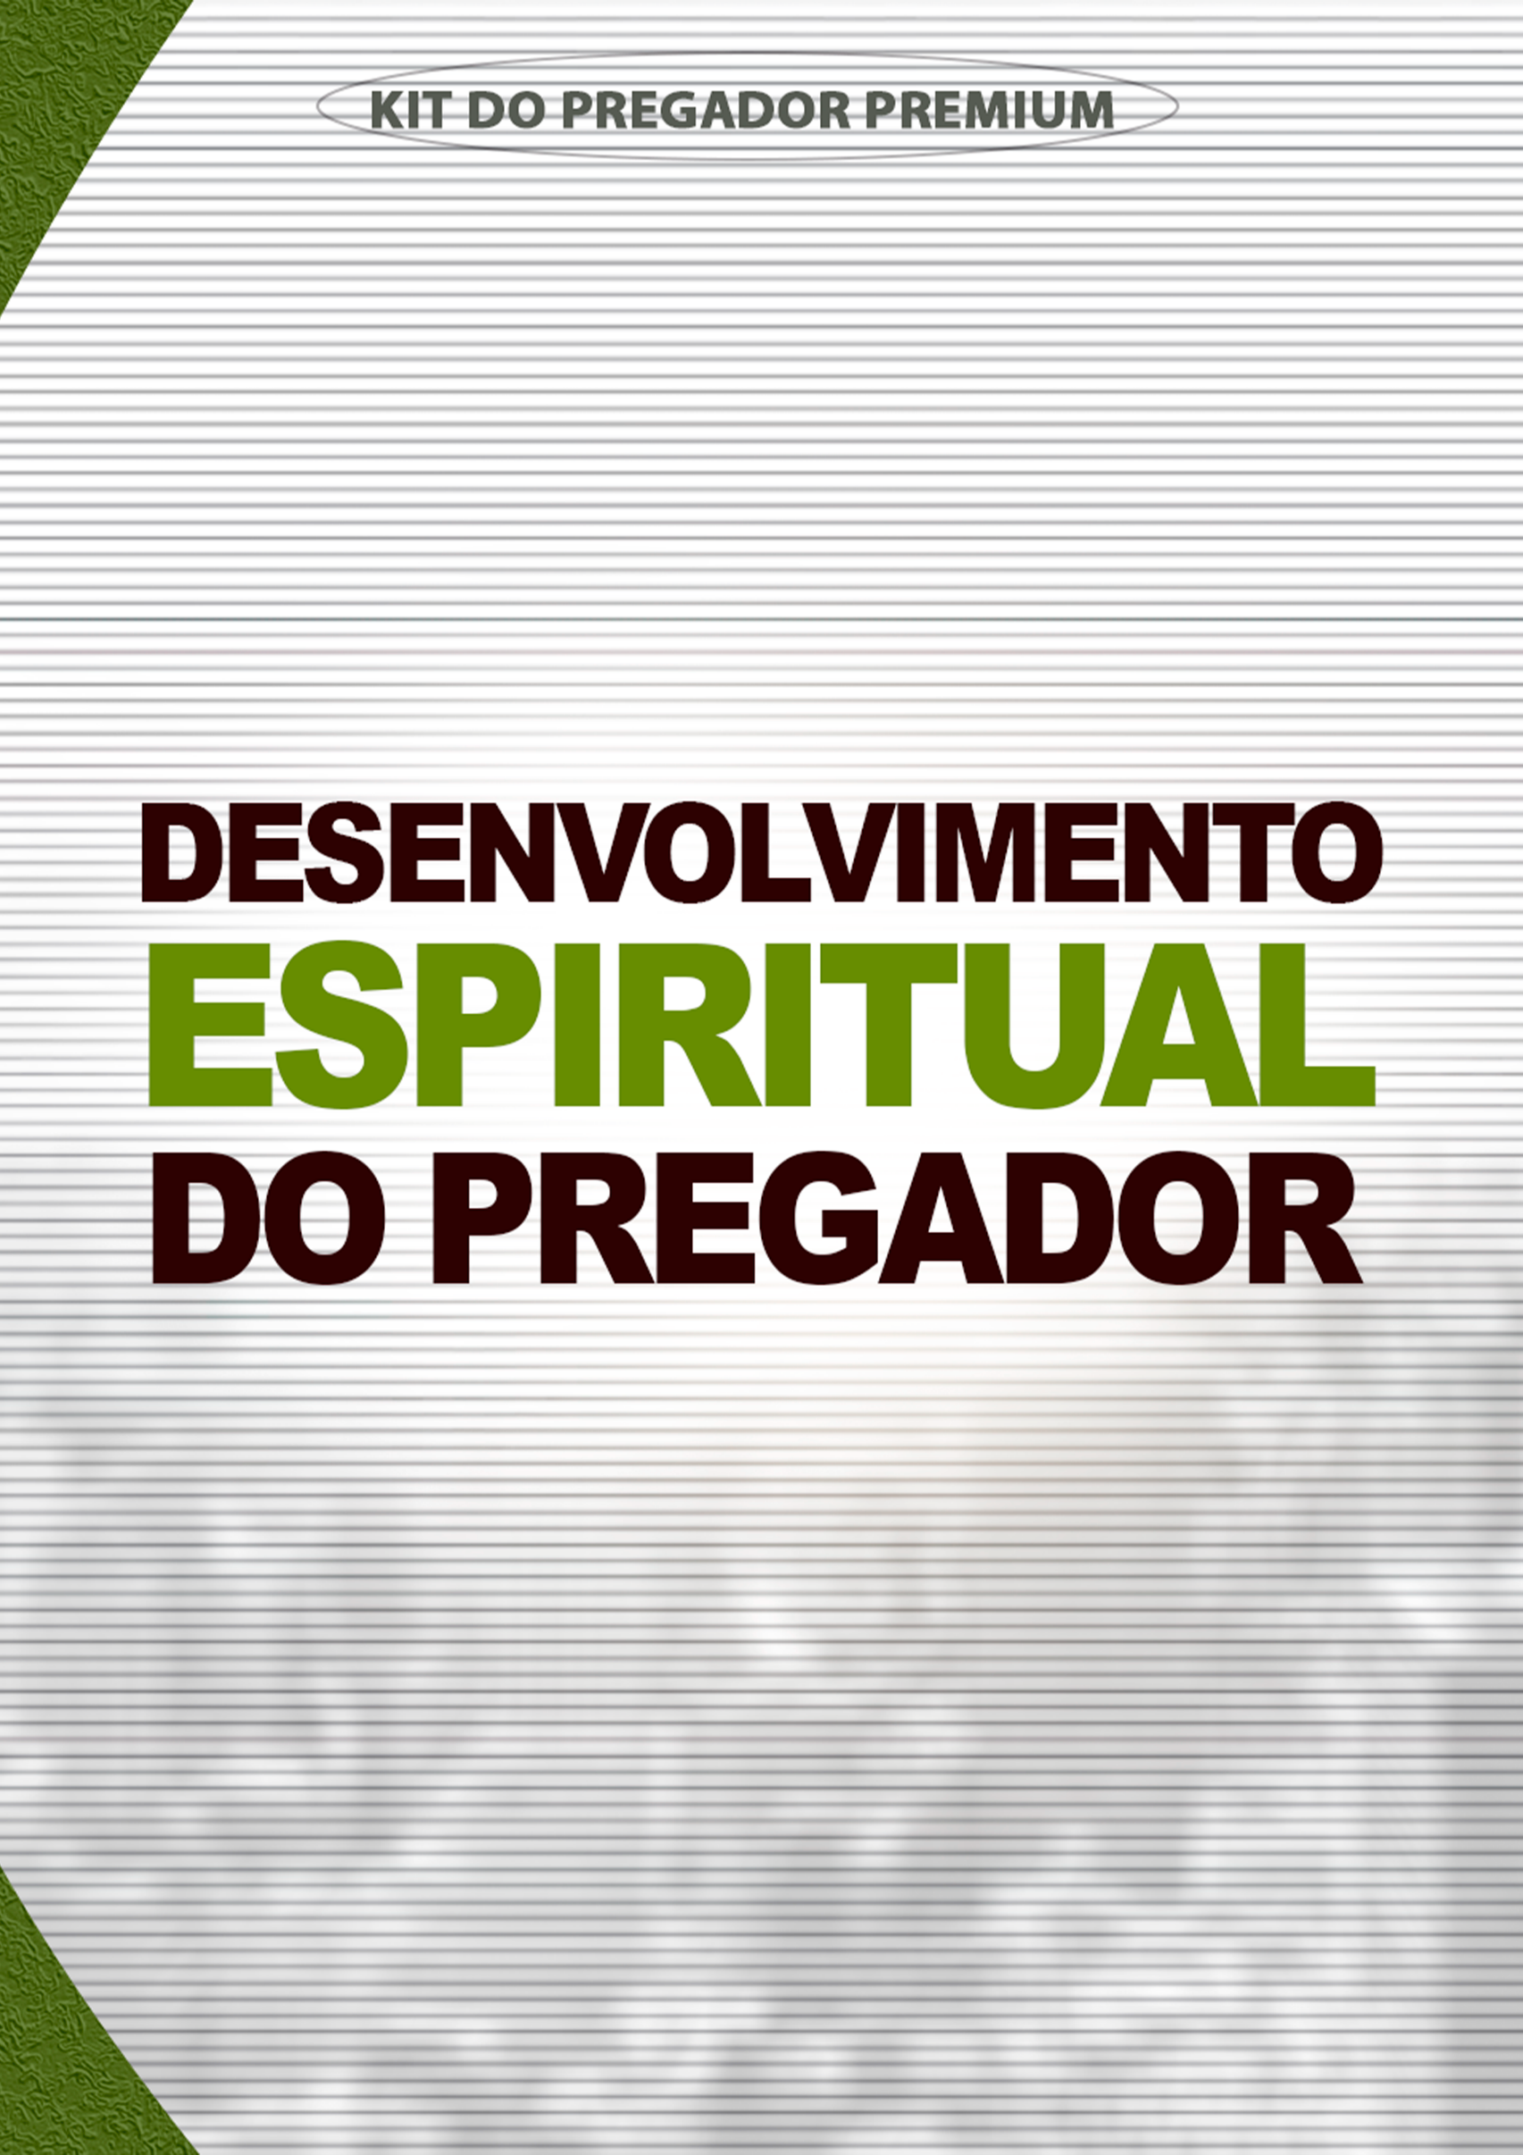

# **© Copyright – TODOS OS DIREITOS RESERVADOS**

***Este livro está protegido por direitos autorais e é apenas para uso pessoal. Não é permitida a revenda deste material sem o consentimento expresso do autor. Tal consentimento deve ser obtido por meio de um documento legal autorizando a revenda. Além disso, não é permitido alterar, distribuir, vender, usar, citar ou parafrasear qualquer parte ou conteúdo deste livro sem o consentimento do autor ou do proprietário dos direitos autorais. A reprodução, distribuição ou qualquer forma de comercialização não autorizada deste material está sujeita a penalidades conforme as leis de direitos autorais vigentes. Ações legais serão tomadas em caso de violação. Para obter permissão, entre em contato com o autor diretamente.***

**Sumário**

1. **Introdução**
   * **Importância do desenvolvimento espiritual do pregador**
2. **Capítulo 1: Vida de Oração e Devoção Pessoal**
   * **A importância da oração na vida do pregador**
   * **Exemplos bíblicos de oração**
   * **Desenvolvendo uma vida de oração consistente**
     + **Estabelecendo um tempo de oração**
     + **Estrutura da oração**
     + **Diário de oração**
   * **Práticas de devoção pessoal**
     + **Leitura e meditação bíblica**
     + **Louvor e adoração**
3. **Capítulo 2: Disciplina Espiritual e Estudo da Bíblia**
   * **A importância da disciplina espiritual**
   * **Definição de disciplina espiritual**
   * **Estudo sistemático da Bíblia**
     + **Métodos de estudo bíblico**
     + **Ferramentas de estudo bíblico**
   * **Memorizar e meditar nas Escrituras**
     + **Benefícios da memorização**
     + **Práticas de meditação**
4. **Capítulo 3: Mantendo a Integridade e a Ética no Ministério**
   * **A importância da integridade no ministério**
   * **Definição de integridade**
   * **Práticas para manter a integridade**
     + **Transparência e honestidade**
     + **Responsabilidade**
   * **Vida de oração e estudo**
   * **Ética no ministério**
     + **Relacionamentos interpessoais**
     + **Administração financeira**
     + **Moralidade**
   * **Superando desafios e tentação**
     + **Vigilância e oração**
     + **Suporte espiritual**
5. **Capítulo 4: A Importância do Jejum no Ministério**
   * **Jejum como disciplina espiritual**
   * **Exemplos bíblicos de jejum**
   * **Benefícios do jejum**
   * **Práticas de jejum**
   * **Preparação para o jejum**
6. **Capítulo 5: A Importância da Comunhão no Ministério**
   * **A importância da comunhão com outros crentes**
   * **Exemplos bíblicos de comunhão**
   * **Benefícios da comunhão**
   * **Práticas de comunhão**
7. **Capítulo 6: A Importância do Descanso e Renovação**
   * **O valor do descanso para o pregador**
   * **Exemplos bíblicos de descanso**
   * **Importância do descanso**
   * **Práticas de descanso**
8. **Conclusão**
   * **Recapitulação da importância do desenvolvimento espiritual**
   * **Compromisso com práticas espirituais para um ministério eficaz e fiel**

**DESENVOLVIMENTO ESPIRITUAL DO PREGADOR**

**Introdução**

O desenvolvimento espiritual é essencial para qualquer pregador que deseja ministrar com eficácia e fidelidade. Este estudo examinará três áreas cruciais para o crescimento espiritual do pregador: a vida de oração e devoção pessoal, a disciplina espiritual e o estudo da Bíblia, e a manutenção da integridade e ética no ministério.

# **Capítulo 1: Vida de Oração e Devoção Pessoal**

**A IMPORTÂNCIA DA ORAÇÃO NA VIDA DO PREGADOR**

A oração é a base da vida espiritual do pregador. É através da oração que mantemos uma conexão íntima com Deus, buscamos Sua orientação, força e sabedoria. A oração constante ajuda o pregador a permanecer sensível à voz do Espírito Santo e a depender da graça de Deus em todas as áreas do ministério.

**EXEMPLOS BÍBLICOS DE ORAÇÃO**

***Jesus Cristo*:** Jesus frequentemente se retirava para lugares solitários para orar (Lucas 5:16). Ele orou antes de tomar decisões importantes, como a escolha dos discípulos (Lucas 6:12), e buscou forças em momentos de angústia (Mateus 26:36-46).

***Apóstolo Paulo*:** Paulo enfatizava a importância da oração constante (1 Tessalonicenses 5:17) e frequentemente orava pelas igrejas que ele plantava e liderava (Efésios 1:15-23, Colossenses 1:9-12).

**DESENVOLVENDO UMA VIDA DE ORAÇÃO CONSISTENTE**

Desenvolver uma vida de oração consistente exige disciplina e intencionalidade. Aqui estão algumas práticas que podem ajudar:

Estabelecendo um Tempo de Oração

***Regularidade*:** Estabeleça um horário fixo para oração diária. Pode ser pela manhã, à noite, ou em qualquer momento que seja mais propício.

***Local Tranquilo*:** Encontre um local onde você possa orar sem distrações. Um espaço tranquilo ajuda a focar e a ouvir a voz de Deus.

**ESTRUTURA DA ORAÇÃO**

***Adoração*:** Comece adorando a Deus por quem Ele é e reconhecendo Sua grandeza e santidade.

***Confissão*:** Confesse seus pecados e busque a purificação através do sangue de Jesus.

***Ação de Graças*:** Agradeça a Deus por Suas bênçãos, provisão e fidelidade.

***Intercessão*:** Ore pelos outros, incluindo família, amigos, membros da igreja e líderes.

***Petição*:** Apresente suas próprias necessidades e pedidos a Deus.

**Diário de Oração**

Manter um diário de oração pode ajudar a registrar pedidos de oração e respostas. Isso não só auxilia na lembrança das orações, mas também fortalece a fé ao ver como Deus responde.

Práticas de Devoção Pessoal

Além da oração, outras práticas devocionais são importantes para o desenvolvimento espiritual do pregador.

**LEITURA E MEDITAÇÃO BÍBLICA**

***Leitura Diária*:** Estabeleça uma rotina de leitura diária da Bíblia. Pode ser um plano de leitura anual ou focar em um livro ou tema específico.

***Meditação*:** Medite nas Escrituras, refletindo profundamente sobre os versículos e buscando aplicação pessoal.

**Louvor e Adoração**

***Louvor Pessoal*:** Inclua momentos de louvor e adoração em sua rotina devocional. Cante hinos, salmos ou músicas contemporâneas que exaltam a Deus.

***Adoração Contemplativa*:** Passe tempo em silêncio na presença de Deus, permitindo que Ele fale ao seu coração.

# **Capítulo 2: Disciplina Espiritual e Estudo da Bíblia**

**A IMPORTÂNCIA DA DISCIPLINA ESPIRITUAL**

A disciplina espiritual é vital para o crescimento contínuo e sustentado do pregador. Sem disciplina, é fácil cair na superficialidade e perder a profundidade necessária para ministrar com eficácia.

**DEFINIÇÃO DE DISCIPLINA ESPIRITUAL**

Disciplina espiritual refere-se às práticas e hábitos intencionais que promovem a saúde espiritual e o crescimento na fé. Inclui oração, estudo da Bíblia, jejum, serviço e outras práticas devocionais.

**ESTUDO SISTEMÁTICO DA BÍBLIA**

O estudo sistemático da Bíblia é fundamental para o pregador. Não apenas prepara sermões, mas também nutre a alma e enriquece a compreensão das Escrituras.

**MÉTODOS DE ESTUDO BÍBLICO**

***Estudo Indutivo*:** Envolve observar o texto, interpretar seu significado e aplicar as verdades à vida.

***Estudo Temático*:** Foca em temas específicos ao longo da Bíblia, como fé, amor, justiça, etc.

***Estudo de Personagens*:** Explora a vida e as lições dos personagens bíblicos, como Moisés, Davi, Paulo, etc.

**FERRAMENTAS DE ESTUDO BÍBLICO**

***Concordância Bíblica*:** Ajuda a encontrar versículos relacionados a palavras ou temas específicos.

***Comentários Bíblicos*:** Fornecem explicações detalhadas e contextuais dos textos bíblicos.

***Dicionários e Léxicos Bíblicos*:** Ajudam a entender o significado original das palavras no hebraico e grego.

***Atlas Bíblicos*:** Oferecem contexto geográfico e histórico.

**MEMORIZAR E MEDITAR NAS ESCRITURAS**

Memorizar as Escrituras e meditar nelas é uma prática poderosa para o pregador.

Benefícios da Memorização

*Resistência à Tentação*: A Palavra de Deus em nosso coração nos ajuda a resistir ao pecado (Salmo 119:11).

*Sabedoria e Discernimento*: A memorização facilita o uso das Escrituras em situações de aconselhamento e pregação.

**PRÁTICAS DE MEDITAÇÃO**

***Reflexão Diária*:** Escolha um versículo ou passagem para refletir durante o dia.

***Aplicação Prática*:** Pergunte como a passagem pode ser aplicada à sua vida e ministério.

**Capítulo 3:** Mantendo a Integridade e a Ética no Ministério

**A IMPORTÂNCIA DA INTEGRIDADE NO MINISTÉRIO**

A integridade é a base de um ministério eficaz e credível. Sem integridade, a credibilidade do pregador e da mensagem que ele proclama é comprometida.

Definição de Integridade

Integridade refere-se à qualidade de ser honesto e ter princípios morais fortes. É a congruência entre o que se prega e como se vive.

**PRÁTICAS PARA MANTER A INTEGRIDADE**

**Transparência e Honestidade**

***Transparência*:** Seja transparente em suas ações e decisões ministeriais.

***Honestidade*:** Seja honesto em suas palavras e atitudes, evitando qualquer forma de engano.

**Responsabilidade**

***Prestação de Contas*:** Tenha uma rede de prestação de contas, onde você se responsabiliza perante outros líderes ou mentores.

***Feedback*:** Esteja aberto a feedback e críticas construtivas.

**VIDA DE ORAÇÃO E ESTUDO**

***Comunhão com Deus*:** Uma vida de oração constante e estudo da Bíblia mantém o pregador alinhado com a vontade de Deus.

***Renovação Espiritual*:** Busque renovação espiritual contínua através de retiros, conferências e outras oportunidades de crescimento.

**ÉTICA NO MINISTÉRIO**

Relacionamentos Interpessoais

***Respeito e Amor*:** Trate todos com respeito e amor, seguindo o exemplo de Jesus.

***Confidencialidade*:** Mantenha a confidencialidade em aconselhamentos e discussões pessoais.

**ADMINISTRAÇÃO FINANCEIRA**

***Transparência Financeira*:** Seja transparente na administração dos recursos financeiros da igreja.

***Prudência*:** Utilize os recursos com prudência e responsabilidade.

**Moralidade**

***Pureza Sexual***: Mantenha a pureza sexual, evitando qualquer forma de imoralidade.

***Conduta Ética*:** Viva de acordo com os princípios éticos cristãos em todas as áreas da vida.

**SUPERANDO DESAFIOS E TENTAÇÃO**

**VIGILÂNCIA E ORAÇÃO**

***Vigilância*:** Esteja atento às áreas de tentação e vulnerabilidade.

***Oração*:** Ore continuamente por força e proteção contra a tentação.

**Suporte Espiritual**

***Mentoria*:** Tenha um mentor espiritual que possa guiá-lo e apoiá-lo.

***Comunidade*:** Esteja envolvido em uma comunidade de fé que oferece suporte e encorajamento.

**Conclusão**

O desenvolvimento espiritual do pregador é um processo contínuo que requer dedicação, disciplina e dependência de Deus. A vida de oração e devoção pessoal, a disciplina espiritual e o estudo da Bíblia, e a manutenção da integridade e ética no ministério são pilares fundamentais para um ministério eficaz e fiel. Ao se comprometer com essas práticas, o pregador não apenas cresce espiritualmente, mas também se torna um canal mais poderoso da graça e verdade de Deus para a sua congregação.

# **Capítulo 4: A Importância do Jejum no Ministério**

**JEJUM COMO DISCIPLINA ESPIRITUAL**

O jejum é uma prática espiritual que envolve abstinência de alimentos ou outras atividades para se concentrar na oração e na busca de Deus. Para o pregador, o jejum é uma ferramenta poderosa para aprofundar sua intimidade com Deus e fortalecer sua vida espiritual.

**EXEMPLOS BÍBLICOS DE JEJUM**

***Moisés*:** Jejuou por quarenta dias e quarenta noites enquanto estava no Monte Sinai, recebendo as tábuas da Lei (Êxodo 34:28).

***Jesus*:** Jejuou por quarenta dias e quarenta noites no deserto antes de iniciar seu ministério público (Mateus 4:1-2).

*Igreja Primitiva*: Os líderes da igreja em Antioquia jejuaram e oraram antes de enviar Barnabé e Saulo para o trabalho missionário (Atos 13:2-3).

**BENEFÍCIOS DO JEJUM**

***Renovação Espiritual*:** O jejum permite um foco renovado em Deus, ajudando a afastar distrações e a renovar a fé.

***Sensibilidade Espiritual*:** Jejuar ajuda o pregador a se tornar mais sensível à orientação do Espírito Santo.

***Fortalecimento da Oração*:** O jejum intensifica a oração, permitindo que o pregador busque a Deus com mais fervor e dedicação.

**PRÁTICAS DE JEJUM**

***Jejum Parcial*:** Abstinência de certos tipos de alimentos ou refeições.

***Jejum Completo*:** Abstinência total de alimentos por um período específico, consumindo apenas água.

***Jejum de Atividades*:** Abstinência de atividades específicas, como redes sociais ou entretenimento, para focar na oração e na meditação.

**PREPARAÇÃO PARA O JEJUM**

***Preparação Espiritual*:** Ore e busque a orientação de Deus antes de iniciar um jejum. Peça a Ele força e direção durante o período de jejum.

***Preparação Física*:** Consulte um médico se você tiver condições de saúde que possam ser afetadas pelo jejum. Comece reduzindo gradualmente a ingestão de alimentos antes de iniciar um jejum completo.

# **Capítulo 5: A Importância da Comunhão no Ministério**

**A IMPORTÂNCIA DA COMUNHÃO COM OUTROS CRENTES**

A comunhão com outros crentes é fundamental para o desenvolvimento espiritual do pregador. Participar de uma comunidade de fé proporciona encorajamento, suporte e oportunidades de crescimento.

**EXEMPLOS BÍBLICOS DE COMUNHÃO**

***Igreja Primitiva*:** Os primeiros cristãos se dedicavam ao ensino dos apóstolos, à comunhão, ao partir do pão e às orações (Atos 2:42).

***Jesus e Seus Discípulos*:** Jesus passou muito tempo com Seus discípulos, ensinando-os e compartilhando a vida com eles (Marcos 3:14).

**BENEFÍCIOS DA COMUNHÃO**

***Suporte Espiritual*:** A comunhão com outros crentes proporciona suporte espiritual e encorajamento.

***Relações Profundas*:** Desenvolver relacionamentos profundos e significativos com outros crentes ajuda a fortalecer a fé e a vida espiritual.

***Oportunidades de Serviço*:** A comunhão oferece oportunidades de servir e ministrar uns aos outros, seguindo o exemplo de Jesus.

**PRÁTICAS DE COMUNHÃO**

***Participação Regular em Cultos*:** Participe regularmente dos cultos da igreja, ouvindo a Palavra de Deus e adorando em comunidade.

***Grupos Pequenos*:** Participe de grupos pequenos ou células onde você pode compartilhar a vida, estudar a Bíblia e orar com outros crentes.

**Capítulo 6:** A Importância do Descanso e Renovação

**O VALOR DO DESCANSO PARA O PREGADOR**

O descanso é essencial para a saúde espiritual, emocional e física do pregador. O ministério pode ser exigente, e sem descanso adequado, é fácil se esgotar.

**EXEMPLOS BÍBLICOS DE DESCANSO**

***Deus*:** Após criar o mundo em seis dias, Deus descansou no sétimo dia, estabelecendo um padrão para o descanso (Gênesis 2:2-3).

***Jesus*:** Jesus frequentemente se retirava para lugares solitários para descansar e orar (Marcos 6:31).

**IMPORTÂNCIA DO DESCANSO**

***Renovação Espiritual*:** O descanso permite a renovação espiritual e a reconexão com Deus.

***Saúde Física*:** Descansar é importante para manter a saúde física e prevenir o esgotamento.

***Clareza Mental*:** O descanso ajuda a clarear a mente e a renovar a visão e a paixão pelo ministério.

**PRÁTICAS DE DESCANSO**

***Dia de Descanso*:** Tire um dia de descanso semanalmente para se afastar das responsabilidades ministeriais e focar em **Deus e na renovação pessoal.**

***Retiros Espirituais*:** Participe de retiros espirituais regularmente para renovar a sua vida espiritual e buscar a direção de Deus.

***Férias*:** Planeje e tire férias anuais para descansar e recarregar as energias.

**Conclusão**

O desenvolvimento espiritual do pregador é um processo contínuo que requer dedicação, disciplina e dependência de Deus. Além da vida de oração e devoção pessoal, da disciplina espiritual e do estudo da Bíblia, e da manutenção da integridade e ética no ministério, práticas como o jejum, a comunhão com outros crentes e o descanso são essenciais para um ministério eficaz e fiel.

Ao se comprometer com essas práticas, o pregador não apenas cresce espiritualmente, mas também se torna um canal mais poderoso da graça e verdade de Deus para a sua congregação.